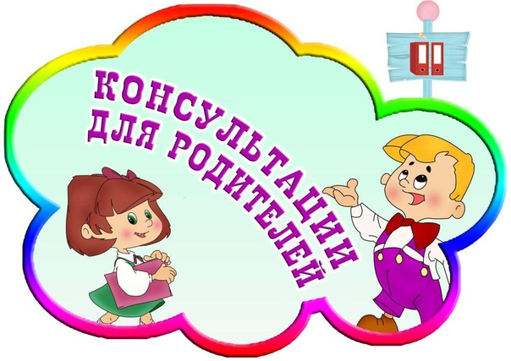

Подготовила
Учитель-логопед
Е.В. Козлова

Органы речи и их работа в норме.
Артикуляционная гимнастика дома:
рекомендации по проведению

Мы правильно произносим различные звуки благодаря точным, тонко координированным движениям органов артикуляции. К подвижным органам артикуляции относятся нижняя челюсть, губы, язык, мягкое нёбо. В работе по произведению звуков речи принимает участие большое количество мышц и мышечных групп. Точность, сила и дифференцированность движений этих органов развиваются у ребёнка постепенно, в процессе речевой деятельности. К 4-5 годам ребёнок должен полностью усвоить правильное произношение всех звуков родного языка. В том случае, если качество движений органов артикуляции недостаточно используется специальная артикуляционная гимнастика.
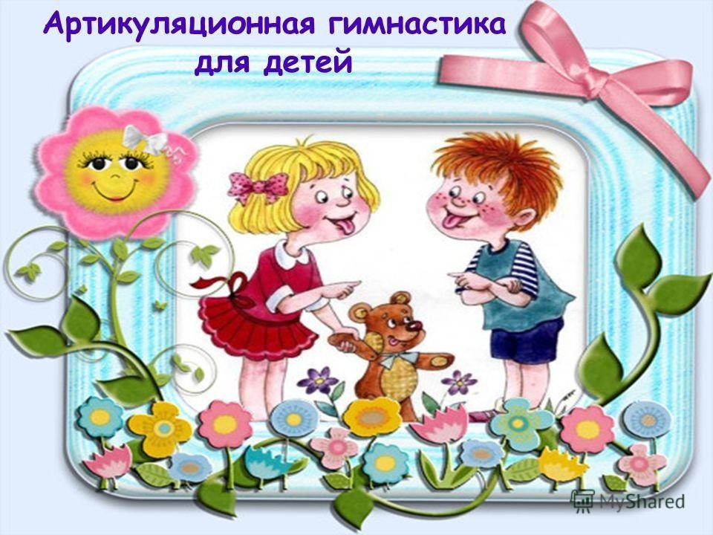
Артикуляционная гимнастика - система упражнений для речевых органов, подготавливающая их к полноценному воспроизведению артикуляционного уклада определённого звука.

Проводить артикуляционную гимнастику нужно ежедневно, чтобы вырабатываемые у детей навыки закрепились. Лучше её делать 3-4 раза в день по 3-5 минут. Не следует предлагать детям более 2-3 упражнений за раз.
При отборе упражнений для артикуляционной гимнастики следует идти от простых движений к более сложным. Проводить их лучше эмоционально в игровой форме.
Артикуляционная гимнастика может быть пассивной и активной (по степени самостоятельности ребёнка при выполнении упражнений).
Всю систему артикуляционной гимнастики можно разделить на 2 вида упражнений: статические и динамические. Названия этих упражнений условные, но необходимо, чтобы дети их запоминали. Это повышает интерес к занятиям и экономит время.
Статические подготовительные упражнения (артикуляционные позы).
Для губ: «Улыбка», «Заборчик», «Птенчики», «Трубочка», «Хоботок», «Бублик», «Кролик» и т.д.
Для языка: «Лопаточка» («Блинчик»), «Иголочка», «Горка», «Чашечка» («Ковшик»), «Фокус», «Парус», «Язычок на верхней губе», «Грибок» и т.д.
Динамические упражнения (артикуляционные движения).
Для губ: «Открывание и закрывание рта на счёт до 5», «Улыбка» - «Трубочка», «Улыбка» - «Хоботок», «Заборчик» - «Трубочка» и другие чередования.
Для языка: «Часики», «Качели», «Вкусное варенье», «Почистим зубки», «Змейка», «Маляр», «Конфетка», «Катушка», «Весёлая лошадка», «Грибок растёт» («Гармошка»), «Индюк-болтун» и др.
Для каждого ребёнка логопед подбирает индивидуальный комплекс упразднений.
Упражнять следует лишь нарушенные движения, и только те, которые нужны для постановки определённого звука.
Из выполняемых 2-3 упражнений новым может быть только одно, второе и третье даются для повторения и закрепления. Если же ребёнок выполняет какое-то упражнение недостаточно хорошо, не следует пока вводить новых упражнений, лучше отрабатывать старый материал. Для его закрепления можно придумать новые игровые приёмы.
В логопедической группе знакомство с новым упражнением, а также его первичное закрепление проводит логопед во время индивидуальных или подгрупповых занятий в кабинете. После того, как у ребёнка вырабатывается правильное понимание упражнения и определённая устойчивость двигательного навыка, упражнение с ребёнком могут отрабатывать родители в домашних условиях.
Артикуляционную гимнастику выполняют сидя, так как в таком положении ребёнка прямая спина, грудь расправлена, тело не напряжено, руки и ноги находятся в спокойном положении.
Ребёнок должен хорошо видеть лицо взрослого, а также своё лицо, чтобы самостоятельно контролировать правильность выполнения упражнений. Поэтому ребёнок и взрослый во время проведения артикуляционной гимнастики должны находится перед настенным зеркалом. Также ребёнок может воспользоваться небольшим ручным зеркалом (примерно 9 х 12 см), но тогда взрослый должен находиться напротив ребёнка лицом к нему.

Работа организуется следующим образом.
- Взрослый знакомит ребёнка с новым упражнением, используя игровые приёмы, произносит и поясняет его название.
- Взрослый несколько раз показывает ребёнку выполнение нового упражнения
- Ребёнок самостоятельно выполняет упражнение, а взрослый контролирует правильность выполнения.
Взрослый, занимающийся с ребёнком, должен следить за качеством выполняемых ребёнком движений: их точностью, плавностью, устойчивостью, темпом выполнения, своевременным переключением от одного движения к другому. Также важно следить, чтобы движения каждого органа артикуляции выполнялись симметрично по отношению к правой и левой стороне лица. В противном случае артикуляционная гимнастика не достигает своей цели.
Сначала при выполнении упражнений детьми может наблюдаться напряжённость и скованность движений. Постепенно они исчезают, движения становятся непринуждёнными и вместе с тем координированными.
В процессе выполнения гимнастики важно помнить о создании положительного эмоционального настроя у ребёнка, чаще поощрять его, отмечать даже незначительные продвижения («Видишь, язычок уже научился быть широким»).
При малейшем сомнении в правильности выполнения ребёнком упражнений артикуляционной гимнастики, родителям следует обратиться к логопеду за разъяснением.
Правильно проведённая артикуляционная гимнастика создаёт базу для качественной постановки звуков и их дальнейшего введения в самостоятельную речь ребёнка.
